 | TISKOVÁ ZPRÁVA

E- shopy neplní zákonné povinnosti
(Průběžná zpráva za 1. čtvrtletí 2018)

(Praha, 11. červen 2018) Obliba nákupu přes internet i nadále trvá. Česká obchodní inspekce se v prvním čtvrtletí tohoto roku zaměřila na provozovatele e-shopů a v tomto období provedla 270 kontrol. Porušení právních předpisů zjistila téměř v 90 % případů. Nejvíce obchodníci porušovali zákon o ochraně spotřebitele, kdy neinformovali spotřebitele o možnosti mimosoudního řešení sporů, používali klamavé obchodní jednání nebo neposkytli informace o rozsahu, podmínkách a způsobu uplatnění reklamace. „V porovnáním s prvním čtvrtletím roku 2017 se situace téměř nezměnila. Provozovatelé některých e-shopů stále neuvádí na svých internetových stránkách subjekty mimosoudního řešení spotřebitelských sporů. A právě tyto subjekty jsou jednou z možností jak pomáhat spotřebitelům. Dále se ČOI stále více setkává s tím, že v rámci internetového obchodování se rozšiřuje nabídka výrobků a služeb prostřednictvím sociálních sítí a aukčních portálů. ČOI bude tyto nové trendy sledovat a reagovat na ně při kontrolní činnosti,“ říká ředitel České obchodní inspekce Mojmír Bezecný.

Česká obchodní inspekce v období od 4. ledna do 31. března 2018 provedla celkem 270 kontrol, zaměřených především na plnění povinností, které provozovatelům e-shopů vyplývají ze zákona č. 634/1992 Sb., o ochraně spotřebitele a dalších právních předpisů. Porušení právních předpisů zjistila při 234 kontrolách, což představuje 86,7 % z celkového počtu provedených kontrol. Poměr zjištěných porušení a počtu provedených kontrol je do značné míry ovlivněn zaměřením kontrolní činnosti, jelikož ČOI se soustřeďuje na subjekty, jejichž webové stránky již v prvotním zkoumání vykazují nedostatky. Jednotlivé inspektoráty pak také cíleně kontrolují problémové internetové obchody, na které v mnoha případech upozornili spotřebitelé.

Kontroly – internetové obchody 1. Q 2018
Inspektorát | Počet provedených kontrol | Kontroly se zjištěním | Zjištění v %
Středočeský a Hl. město Praha | 34 | 24 | 70,6%
Jihočeský a Vysočina | 38 | 36 | 94,7%
Plzeňský a Karlovarský | 35 | 31 | 88,6%
Ústecký a Liberecký | 35 | 28 | 80,0%
Královéhradecký a Pardubický | 35 | 28 | 80,0%
Jihomoravský a Zlínský | 45 | 39 | 86,7%
Olomoucký a Moravskoslezský | 48 | 48 | 100,0%
Celkem | 270 | 234 | 86,7%

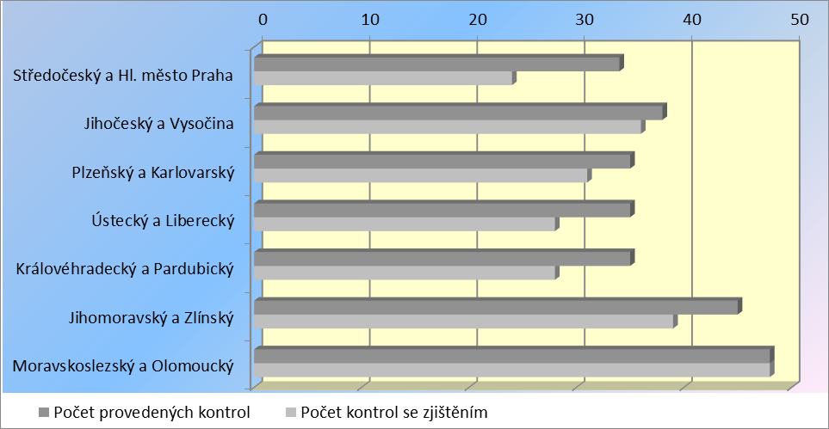

Zjištěné nedostatky

Nejčastěji byl porušován zákon č. 634/1992 Sb., o ochraně spotřebitele:
- Ve 148 případech nebyl spotřebitel informován o subjektu mimosoudního řešení spotřebitelských sporů prostřednictvím internetových stránek (§ 14 zákona č. 634/1992 Sb.)
- ve 140 případech obchodník užil nekalou obchodní praktiku (§ 4 v návaznosti na ustanovení § 5, který je zaměřen na klamavé konání)
- ve 128 případech nebyl spotřebitel informován o rozsahu, podmínkách a způsobu uplatnění reklamace spolu s údaji o tom, kde lze reklamaci uplatnit (§ 13)
- v 68 případech obchodník použil klamavé obchodní praktiky (§ 4 v návaznosti na ustanovení § 5a řešící klamavé opomenutí)
- v 1 případě byl dokonce porušen paragraf, který vymezuje agresivní obchodní praktiku (§ 4 v návaznosti na § 5b) spotřebiteli byly dodány výrobky, které si neobjednal a s prodávajícím nikdy nebyl v kontaktu, navíc bylo dodání výrobku načasováno na předvánoční období
Porušení dalších ustanovení zákona o ochraně spotřebitele bylo zjištěno v menší míře.
Dále bylo v 18 případech zjištěno porušení ostatních právních předpisů.

Uložená opatření

Česká obchodní inspekce pravomocně uložila v 1. čtvrtletí 2018 celkem 285 pokut v hodnotě 2 324 500 Kč.

Ve sledovaném období byla nejvyšší pravomocná pokuta uložena provozovateli webového portálu www.mincovni-obchod.cz v celkové výši 400 000 Kč. Jedná se však o pokutu za více porušení, například za opakované zasílání nevyžádaných zásilek v rámci tzv. „sběratelského servisu“.

Druhá nejvyšší pokuta ve výši 60 000 Kč byla uložena provozovateli www.rajpradla.cz za nedodržení deklarovaného termínu doručení objednávky spotřebitele včetně tohoto, že provozovatel e-shopu uváděl na svých webových stránkách, že „veškeré zboží máme skladem“, ačkoli po objednávce společnost jako termín doručení oznámila 11 dní od nákupu, ani tento termín však provozovatel nedodržel ani jednou během tří objednávek provedených inspektory ČOI.

Třetí nejvyšší pokuta 53 000 Kč byla uložena provozovateli webových stránek www.slevyjakokrava.cz a www.kralovskanabidka.cz, který mimo jiné nabízel padělky značkových výrobků, tím se dopustil nekalé obchodní praktiky a neinformoval spotřebitele řádně o možnosti reklamace.

Česká obchodní inspekce na svých internetových stránkách průběžně informuje veřejnost o nejrizikovějších webech a aktualizuje seznam rizikových e-shopů. Jedná se především o ty, které nedodržují některé zákonné povinností a spotřebitelská práva jsou obtížně vymahatelná. Více na www.coi.cz/rizikove

